DIA 19 OCTUBRE. GUÍA DE APRENDIZAJE EN CASA. GRADO 7°
NOMBRE _______________________________________________________
OBJETIVO: Conocer temas de cultura general. Como preparación de los tres editores.
TEMA: ENCÍCLICA LA FAMILIA EN AMORIS LAETITIA.
“ Amoris Laititia” que significa la alegría del amor, escrita por el Papa Francisco, es la exhortación en la que se cierra dos Sínodos dedicados a la familia.
Ella comienza diciéndonos que en nuestra sociedad existen muchos desafíos para enfrentar una vida familiar autentica, pues la falta de valores no permite que nuestras familias desarrollen su cometido en su totalidad. Por ejemplo: el alcoholismo, el juego, la ausencia de uno de sus progenitores, la falta de estabilidad emocional, falta de trabajo, y otras adicciones que hacen sufrir a muchas familias de hoy en día. La familia podría ser el lugar de la prevención de tantas situaciones difíciles, pero la sociedad y la política no terminan de percatarse de que una familia en riesgo «pierde la capacidad de reacción para ayudar a sus miembros. ISABELA ACOSTA
La violencia intrafamiliar es escuela de resentimiento y odio en las relaciones humanas básicas». Esto perjudica la maduración de las personas, el cultivo de los valores comunitarios y el desarrollo ético de las ciudades y de los pueblos. La violencia familiar es caldo de cultivo para nuevas formas de agresividad social, porque «las relaciones familiares también explican la predisposición a una personalidad violenta. Son familias que no se apoyan entre sí, y se convierten en riesgo para la sociedad. SARA AGUIRRE.
Está claro que en el nuevo milenio el hombre es un ser individual que no necesita de nadie para vivir, esto es un grave error, pues todos hemos nacido para vivir en un familia y en una sociedad. Por eso la familia necesita del apoyo social y políticas efectivas del estado, respaldadas por la comunidad internacional para dar posibles soluciones a la violencia intrafamiliar. Todo esto lleva a las familias a la práctica del divorcio, pues como pareja ya no siente nada por el hogar que un día formaron. Vamos entonces a leer un texto Bíblico que nos ayuda a interpretar mejor el tema sobre el divorcio permitido por Moisés.
Del santo Evangelio según san Mateo 19, 3-12.
En aquel tiempo, se acercaron a Jesús unos fariseos y le preguntaron para ponerlo a prueba: ¿Es lícito a uno despedir a su mujer por cualquier motivo? Él les respondió: ¿No habéis leído que el Creador en el principio los creó hombre y mujer, y dijo: "Por eso abandonará el hombre a su padre y a su madre, y se unirá a su mujer, y serán los dos una sola carne"? De modo que ya no son dos, sino una sola carne. Pues lo que Dios ha unido que no lo separe el hombre.
Ellos insistieron: ¿Y por qué mandó Moisés darle acta de repudio y divorciarse? Él le contestó: Por lo tercos que sois os permitió Moisés divorciaros de vuestras mujeres; pero al principio no era así. El divorcio no estaba en el plan original de Dios. CHARON SOFIA ZAPATA.

Bueno frente a este texto bíblico tenemos que analizar cuál fue el querer de Dios desde el principio para el hombre y la mujer desde el contexto del matrimonio. Pues ya sabemos que ni en la mente, ni en el plan de Dios; nunca estuvo el divorcio en el matrimonio. Por eso Moisés nunca estuvo de acuerdo con Dios, pues por encima de él permitió a sus gentes el divorcio. Dios le reprochaba su proceder, y a sus discípulos les decía que por la terquedad, Moisés actuaba en contra de sus mandamientos. Pues en el plan divino siempre esta una relación de amor de un hombre y una mujer que dura para siempre. LIZETH MARIANA GIRALDO.
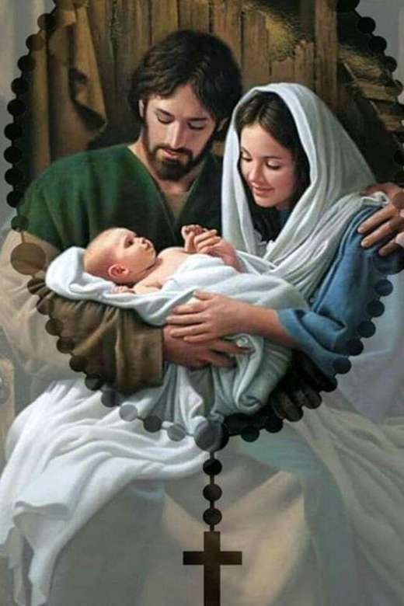
Ahora conectemos el tema repasando las cualidades de la familia de Nazaret. Trabajado ya en temas anteriores.
El Jesús quiso comenzar su tarea redentora en el seno de una familia sencilla, normal. Lo primero que santificó Jesús con su presencia fue un hogar. Entre José y María había cariño, ternura, amor servicio, comprensión y deseos de hacerse la vida feliz mutuamente. Por eso la familia de Nazaret es un modelo a seguir en estos tiempos difíciles, porque es el reflejo del amor filial y de obediencia a Dios. Así es la familia de Jesús: sagrada, santa, ejemplar, modelo de virtudes humanas, dispuesta a cumplir con exactitud la voluntad de Dios. MARIANGEL.
El hogar cristiano debe ser imitación del de Nazaret: un lugar donde quepa Dios y pueda estar en el centro del amor que todos se tienen. En la familia, «los padres deben ser para sus hijos los primeros educadores de la fe, mediante la Palabra y el ejemplo». Esto se cumplió de manera singularísima en el caso de la Sagrada Familia. Jesús aprendió de sus padres el significado de las cosas que le rodeaban. ANA SOFIA ALVAREZ
Los hogares cristianos, si imitan a la Sagrada Familia de Nazaret, desde el amor, la fidelidad, el respeto y la entrega incondicional a Dios. Serán «hogares luminosos y alegres», porque cada miembro de la familia se esforzará en primer lugar en su trato con el Señor, y con espíritu de sacrificio procurará una convivencia cada día más amable. SARA BAUTISTA
En la encíclica familiaris consortio. Dice que la iglesia afirma: que el matrimonio y la familia constituyen uno de los bienes más preciosos de la humanidad, quiere hacer sentir su voz y ofrecer su ayuda a todo aquel que conociendo ya el valor del matrimonio y la familia, trata de vivirlo fielmente.
Por eso su servicio es ser luz y guía ante la crisis y dificultades por la que atraviesan dichas familia en el contexto actual de la sociedad. JUANITA CARDONA

Así las familias cumplan con su misión de aportar a la sociedad modelos de vida en paz y reconciliación. Finalmente el texto nos quiere decir que para Dios, la familia era importante dentro de su plan de salvación. Y para La Iglesia y la sociedad también es muy importante pues es la base fundamental para la conservación de la fe Cristiana. ANA MARIA AMEDT.
ACTIVIDAD. Quien hace la exposición hacer algo creativo, un símbolo, una frase, un dibujo entre otros… esto le enriquece su exposición. Tenemos clase el miércoles si Dios quiere.

